1. Sudetonemecká strana bola strana:
- Nemcov na Slovensku
- Nemcov v Čechách
- Nemcov v Nemecku

2. 29. septembra 1938 sa uskutočnila Mníchovská konferencia, ktorá bola namierená proti ČSR
a zúčastnili sa jej:
- Taliansko, Nemecko, Rusko, Veľká Británia
- Taliansko, Nemecko, Francúzsko, Rusko
- Nemecko, Taliansko, Veľká Británia, Francúzsko

3. Na Slovensku najsilnejšia politická strana – Hlinkova slovenská ľudová strana (HSĽS) –
vyhlásila slovenskú autonómiu:
- 5. a 6. októbra 1938 v Bratislave
- 5. a 6. októbra 1939 v Martine
- 5. a 6. októbra 1938 v Žiline

4. Hlinkova slovenská ľudová strana začala vládnuť ako jediná, dochádzalo k porušovaniu
občianskych práv a vytvorila si aj ozbrojené oddiely:
- Hlinkove gardy
- Slovenské gardy
- Tukove gardy

5. V novembri 1938 sa uskutočnilo rozhodnutie o odtrhnutí časti Slovenska najmä Maďarsku pod
názvom Viedenská:
- arbitráž
- apanáž
- apelácia

6. Samostatný Slovenský štát bol vyhlásený:
- 10. marca 1939
- 14. marca 1939
- 24. marca 1939

7. Po rozpade ČSR a vzniku samostatného Slovenského štátu v Čechách:
- bola vyhlásená samostatná republika
- bolo územie rozdelené medzi niekoľko štátov
- bol vyhlásený tzv. protektorát Nemecka

8. Prvým prezidentom samostatného Slovenského štátu sa stal:
- Karol Sidor
- Jozef Tiso
- Ferdinand Ďurčanský

9. Slovenský štát viedol v roku 1939 tzv. „malú vojnu“ s:
- Poľskom
- Rakúskom
- Maďarskom

10. Vláda HSĽS na Slovensku bola totalitná, ale bola miernejšia ako v susedných štátoch, preto ju
nazývali aj:
- slabá totalita
- jemná totalita
- deravá totalita

11. V roku 1941 bol na Slovensku vydaný tzv. „židovský kódex“:
- súhrn rasistických zákonov proti Židom
- súhrn nariadení a smerníc na ochranu Židov
- súhrn zákonov na vzdelávanie Židov

12. Celkovo bolo z územie Slovenska deportovaných
a) 20 - 30 0000 Židov do pracovných táborov
b) 60 - 70 000 židov do pracovných táborov
c) 60 - 70 000 židov do pracovných a vyhladzovacích táborov

13. V decembri 1943 podpísali predstavitelia domáceho odboja:
- Vianočnú dohodu
- Novoročnú dohodu
- Trojkráľovú deklaráciu

14. Slovenské národné povstanie vypuklo dňa:
- 25. augusta 1944
- 29. augusta 1944
- 29. septembra 1944
a hlavným centrom povstania bolo mesto:
- Martin
- Zvole
- Banská Bystrica

15. Významnými vojenskými veliteľmi SNP boli:
- Ján Golian a Rudolf Viest
- Karol Šmidke a Ján Ursíny
- Jozef Lettrich a Ludvík Svoboda

16. Územie Slovenska oslobodzovali vojská:
- sovietskej a poľskej armády
- rumunskej a maďarskej armády
- sovietskej a rumunskej armády

17) Po potlačení SNP nemeckými vojskami sa Nemci
a) snažili o zmierenie so Slovákmi
b) tvrdo potrestali slovenskú vládu a J. Tisu
c) tvrdo potrestali povstalcov a partizánov, tak že vypálili niektoré obce

18) Partizáni boli
a) vojaci, ktorí utiekli z frontu
b) dobrovoľníci, z dedín a miest bojujúci v horách proti wermachtu
c) dobrovoľní vojaci slúžiaci v červenej armáde
19) Kto bol kolaborant ? ........................................................................................

20) 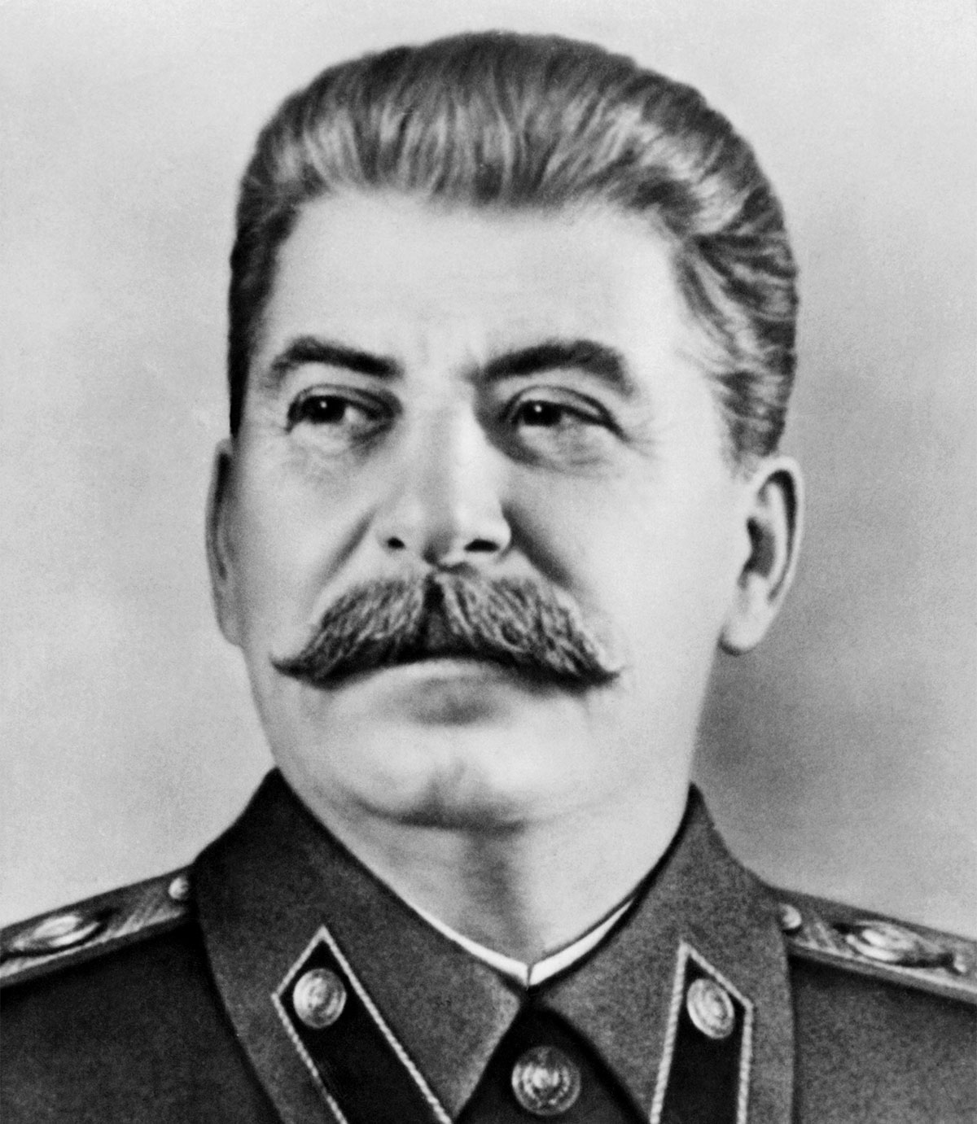 ............................. 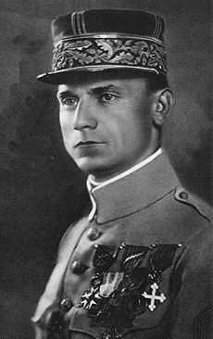 .....................................

Kľúč správnych odpovedí:

1. b
2. c
3. c
4. a
5. a
6. b
7. c
8. b
9. c
10. c
11. a
12. b
13. a
14. b c
15. a
16. c
17. b
18. a
19. c a
20. c
21. b
22. c
23. a
24. a
25. b
26. a
27. c
28. b
29. c
30. c

  - každá otázka 1 bod za každú možnosť
  - spolu bodov: 32

Hodnotenie:

  - = 32 b – 28 b
  - = 27 b – 23 b
  - = 22 b – 17 b
  - = 16 b – 9 b
  - = 8 b – 0 b

